Par l’Imâm al-Qourtubî

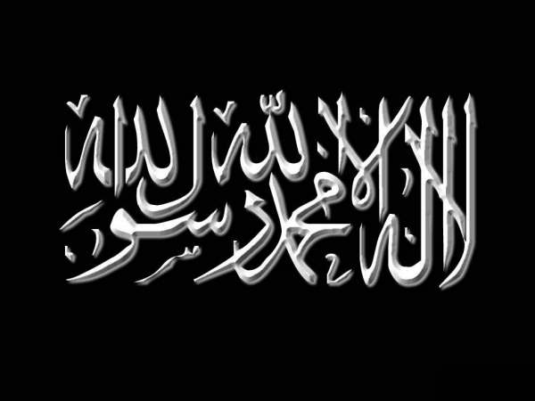 | Exégèse [Tafsir] : « Quiconque mécroit en Allah après avoir eu la Foi, sauf celui qui y est contraint.. » ; Sourate 16 [An-Nahl], Verset 106

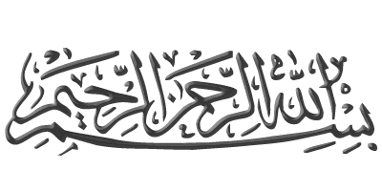
Verset :
« Man Kafara Billāhi Min Ba‘di 'Īmānihi 'Illā Man 'Ukriha Wa Qalbuhu Muţma'innun Bil-'Īmāni... »

« Quiconque mécroit en Allah après avoir eu la Foi, sauf celui qui y est contraint alors que son cœur est rassuré sur la Foi… »
[Sourate 16, Verset 106]

Commentaire :

Al-Qourtoubî -qu’Allâh lui fasse Miséricorde- a dit :

أجمع أهل العلم على أن من أكره على الكفر حتى خشي على نفسه القتل، أنه لا إثم عليه إن كفر وقلبه مطمئن بالايمان، ولا تبين منه زوجته ولا يحكم عليه بحكم الكفر، هذا قول مالك والكوفيين والشافعي، غير محمد بن الحسن فإنه قال: إذا أظهر الشرك كان مرتدا في الظاهر، وفيما بينه وبين الله تعالى على الاسلام، وتبين منه امرأته ولا يصلى عليه إن مات، ولا يرث أباه إن مات مسلما. وهذا قول يرده الكتاب والسنة

« Les gens de science sont unanimes que celui qui est contraint à commettre de la mécréance au point qu'il craint d'être tué pour ça: il n'encoure aucun péché s'il commet de la mécréance et que son cœur est serein sur la Foi. Il ne doit pas être séparé de sa femme et n'est pas jugé du verdict de mécréance.

Ceci est l'avis de Mâlik; des gens de Koûfâ, de Châfi‘î; excepté Mouhammad Ibn Al Hassan qui dit : « s'il manifeste du polythéisme il devient apostat dans l'apparence, mais il est musulman entre lui et Allah, et on doit le séparer de sa femme et on ne prie pas sur lui s'il meurt et il n'hérite pas de son père si ce dernier meurt musulman. »

Mais cet avis est rejeté par le Coran et la Sounna. »

Ensuite -qu’Allâh lui fasse Miséricorde- il dit :

واختلف العلماء في حد الإكراه فروي عن عمر بن الخطاب رضي الله عنه أنه قال: ليس الرجل آمن على نفسه إذا أخفته أو أوثقته أو ضربته وقال ابن مسعود : ما كلام يدرأ عني سوطين إلا كنت متكلما به وقال الحسن : التقية جائزة للمؤمن إلى يوم القيامة إلا أن الله تبارك وتعالى ليس يجعل في القتل تقية وقال النخعي : القيد إكراه والسجن إكراه وهذا قول مالك إلا أنه قال : والوعيد المخوف إكراه وإن لم يقع إذا تحقق ظلم ذلك المتعدي وإنفاذه لما يتوعد به وليس عند مالك وأصحابه في الضرب والسجن توقيت إنما هو ما كان يؤلم من الضرب وما كان من سجن يدخل منه الضيق على المكره وإكراه السلطان وغيره عند مالك إكراه

« Les savants ont divergé quant aux limites de la contrainte: ‘Omar Ibn Al Khattâb qu'Allah l'agrée a dit : « Un homme n'est plus en sécurité pour sa vie lorsqu'il est menacé [de mort ou de torture] ou ligoté ou tabassé. »

Ibn Mas‘oûd -qu’Allâh l’agrée- disait : « Il n'y a pas une parole qui me protège des coups de bâton sans que je ne la prononce. »

Et Al Hassan [Al Basrî] -qu’Allâh lui fasse Miséricorde- disait : « Se protéger des mécréants est licite jusqu'au jour du jugement pour tout croyant. Mais Allah n'a pas mis de protection dans le meurtre [d'un musulman]. »

Et Al Nakha‘î -qu’Allâh lui fasse Miséricorde- disait : « Être enchaîné est une contrainte, être emprisonné est une contrainte. »

Et ceci est l'avis de Mâlik -qu’Allâh lui fasse Miséricorde- sauf que celui-ci dit : « La menace terrifiante est une contrainte même si elle n'est pas encore exécutée dans la mesure où il est certain que le contraignant applique ses menaces. »

Et Mâlik et ses disciples n'ont pas défini de durée spécifique à l'emprisonnement ou la bastonnade; mais c'est uniquement les coups douloureux ainsi que la prison qui cause de la peine à la victime de la contrainte. Et la contrainte qu'inflige le Sultan est selon Mâlik une contrainte [prise en compte]. »

Source : Al Jâmi‘ li Ahkâm-i l-Qur’ân, Volume 10, page 182.
Source : Al Jâmi‘ li Ahkâm-i l-Qur’ân, Volume 10, page 190.

